第 12 章 高分子化学
题量：3 ｜ 难度：d1=0 d2=1 d3=1 d4=1 d5=0

12.1 Kevlar缩聚反应式（第28届初赛）
2014年6月18日，发明开夫拉（Kevlar）的波兰裔美国女化学家Stephanie Kwolek谢世，享年90岁。开夫拉的强度比钢丝高5倍，用于制防弹衣，也用于制从飞机、装甲车、帆船到手机的多种部件。开夫拉可由对苯二胺和对苯二甲酸缩合而成。
4-1 写出用结构简式表达的生成链状高分子的反应式。
4-2 写出开夫拉高分子链间存在的 3 种主要分子间作用力。

12.2 开环聚合热力学驱动力比较（第34届初赛）
A 和 B（如下图所示）可由同一种氨基酸（羟脯氨酸）制得，通过这类单体的链式开环聚合，有望得到可降解的聚酯或聚硫酯（R = 叔丁基）。
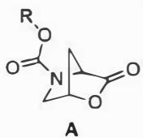
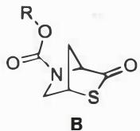
4-1 比较 A 与 B 开环聚合时热力学驱动力的大小。简述原因。
4-2 在有机弱碱的催化作用下，苄硫醇作为引发剂，B 在室温下可发生活性开环聚合，形成聚合产物。画出产物的结构式。
4-3 聚合 $\left(B_{n−1}^{′}→B_{n}^{′}\right)$ 过程中， $ΔH^{⊖}=−15.6 kJ mol^{−1}$ ， $ΔS^{⊖}=−40.4 J mol^{−1} K^{−1}$ 。计算室温 (298 K) 下反应的平衡常数 K。设反应达平衡时单体浓度 $[B]_{eq}/c^{⊖}$ 等于 1/K，若起始单体浓度为 2.00 mol L⁻¹ ，引发剂浓度为 0.0100 mol L⁻¹ ，计算达平衡时产物的平均聚合度 n。
4-4 提高单体 B 开环聚合转化率的方法有（）。
- 升高温度；(b) 降低温度；(c) 增加 B 的起始浓度；(d) 延长反应时间

12.3 有机进阶反应（第35届初赛）
9-1 二芳基三氟甲基磷可以有效实现吡啶 C4 位的三氟甲基化：
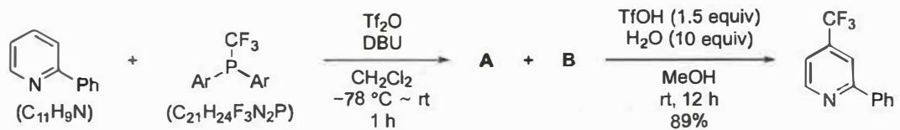
实验结果表明，只有当二芳基三氟甲基膦中苯基的 C4 位有给电子基取代时，反应才可以顺利进行，高区域选择性发生在吡啶的 C4 位。画出 A 和 B 的结构简式（用 Ar 代表 P 上的芳基，两个产物均为盐）。
9-2 在以下转换中，最终得到了两个产物，比例为 $1:1$。画出此转换的中间体 A 的立体结构和由 A 转化为最终产物所经过的过渡态 B 和 C 的立体结构：
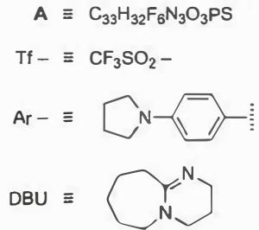
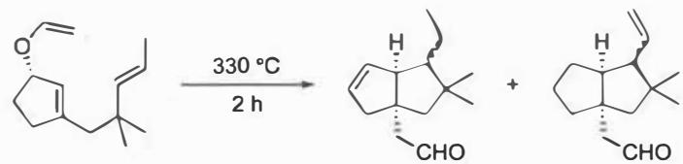
9-3 如下化合物在硝酸银作用下，只得到 $5\%$ 硝酸酯，未得到烯丙醇衍生物：
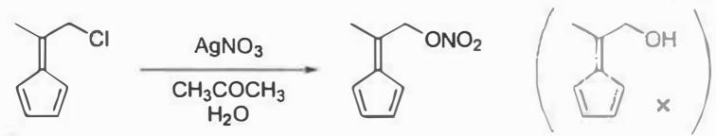
随着试剂的亲核性增强，亲核取代反应的产率将会逐步提升；然而，当亲核试剂为 MeLi 时，则会发生一个与以上转换不一样的反应，得到一个分子式为 $C_{9}H_{12}$ 的产物。该产物的 $​^{1}H$NMR 谱表明，在化学位移 $0.89 ppm$ 处有六个氢。画出此产物的结构简式。

